A1330轻质石油产品硫含量测定仪
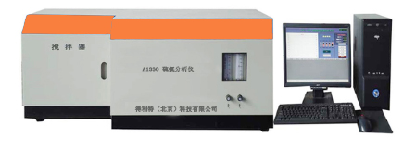
A1330轻质石油产品硫含量测定仪是依据SH/T 0253设计制造的，应用微库仑分析技术，采用氧化法将样品通过裂解炉氧化为可滴定离子，在滴定池中滴定，根据电解滴定过程中所消耗的电量，依据法拉第定律，计算出样品中硫的含量，适用于沸点40～310℃的轻质石油产品。硫含量范围为0.5～1000ppm的试样，大于1000ppm的试样应稀释后测定。本仪器也可测氯的含量。
仪器特点
1、人机直接对话，操作便捷
2、计算机控制整个分析、数据处理等过程，显示全过程工作状态，根据需要可将参数、结果存盘或打印
3、采用国际流行电路和进口元器件，减少了仪器噪声，提高了检测灵敏度
4、具有性能稳定可靠，操作简便，分析精度高，重复性好等特点

技术参数
• 偏压范围：0 ～ 500mv
• 测量范围：0.1～10000 ng/μl
• 控温范围：室温～1000℃
• 控温精度：±1℃
• 测量精度：
样品浓度(ng/μl) 0.2 RSD(%)35
样品浓度(ng/μl) 1.0 RSD(%)10
样品浓度(ng/μl) 100 RSD(%)5
样品浓度(ng/μl)1000 RSD(%)2
• 气源要求：普氮和普氧
• 电源电压：交流220V±10% 50Hz±10%
• 功 率：3.5KW
• 外形尺寸：主机：410×350×75(mm)
温控：530×420×360(mm)
搅拌器：290×270×360(mm)
进样器：350×130×140(mm)

